

Focus！VC Show
台灣創投秀

/
iCreate創新青年網絡策略聯盟 (中華民國創意e世代協會)
Tel：886-2-8780-7536 / Fax：886-2-8780-7558 / Cell phone：886-963-128-340
http://www.icreate.org.tw http://itcc.meworks.cc/
11051 台北市信義區基隆路一段420號4樓
4F., No.420, Sec. 1, Keelung Rd., Xinyi Dist., Taipei City 11051, Taiwan (R.O.C.)

ＦＯＣＵＳ！！
ＶＣ Ｓｈｏｗ
台灣創投秀
目 錄
一、緣起： 3
二、目的： 3
三、核心概念： 3
四、活動特色 4
五、合作效益： 4
六、競賽說明： 5
(一)競賽辦法： 5
(二)競賽類別： 7
(三)審查說明： 8
(四)評選機制： 10
(五)評審流程： 11
(六)整體規劃： 11
(七)活動說明： 12
(八)競賽時程： 14
(九)參賽獎勵： 15
(十) 發展機會： 17
七、課程規劃： 18
八、宣傳策略: 18
九、進度時程規劃： 22
十、附件： 23
附件一：BP組別申請表 23
附件二：BP組別參加同意書 24
附件三：BP組別作品構想書 25
附件四：Start Ｕp組別申請表 26
附件五：Start up組別參加同意書 27
附件六：Start Ｕp組別作品構想書 28
附件七：評分說明 29
附件八: 評審委認同意書 32
附件九: 評審邀請名單 33

一、緣起：
科技發達的知識經濟時代，人類取得資訊速度及方式越來越快，具備創新能力被視為全球市場勝出關鍵優勢之一。鑑於華人教育長久以來箝制許多年輕人寶貴思想及創新能力，iCreate創新青年網絡策略聯盟(內政部立案名稱:中華民國創意e世代協會，以下簡稱iCreate )希望透過「Focus! VC Show」創投秀，啟發青年創造力，激發創業熱情，進而發掘並培育未來創業家，營造產業新藍海，增加台灣整體競爭力。

二、目的：
(一)導入產、官、學界資源建置資源整合平台，媒合創業機會；
(二)培養台灣青年創新、資源整合、價值開發、經營管理及提案簡報能力；
(三)提高台灣青年創業提案水平，圓其創業夢想；
(四)厚植台灣青年創業家，提昇國家競爭力；
(五)建立iCreate優秀人才庫，培植青年創業家。

三、核心概念：
iCreate成立宗旨即為培育富有社會責任且在各領域具有影響力的優秀人才與青年創業家。「Focus! VC Show」創投秀的舉辦，是為了鼓勵現代年輕人勇於築夢圓夢，結合「科技」與「創新」之元素，以青年創業為人生事業的主軸，提供完整的整合平台資源及業師指導機制。發揮團隊合作的力量，繼而提昇台灣青年創業提案水平，從中發掘具有企圖心與執行力之青年創業人才，激發創業熱情。
2010年8月，iCreate將從選出的優秀台灣創業代表團，帶優秀菁英們前往對岸，至中國參與創業巡禮，並與對岸創業領袖與團隊經驗交流，增廣見聞。

四、活動特色

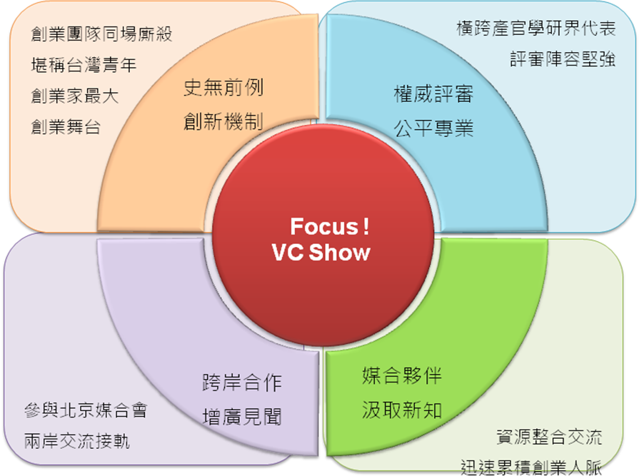

五、合作效益：
- 就合作單位部分：
    - 深化「培育未來具有社會責任以及影響力青年創業家」精神；
    - 提升知名度與形象；
    - 促進兩岸創新創業人才交流文化；
    - 培育並建立創業風氣；
    - 結合產、官、學界之資源，推動台灣產業革新。

(二)就參加者部分：
- 參與創業巡禮，增廣見聞；
- 與創投前輩交流，拓展視野，建立人脈；
- 增加大型活動參與經驗，獲得成長機會，替自我履歷加分；
- 專業課程培訓與學習，結合理論及實務，為創業鋪路。

(三)就iCreate部分：
    - 深化「培育未來具有社會責任以及影響力青年創業家」精神；
    - 提升企業知名度與形象；
    - 促進兩岸創新創業人才交流文化；
    - 培訓並建立創業風氣；
    - 結合產、官、學界之資源，推動台灣產業革新。

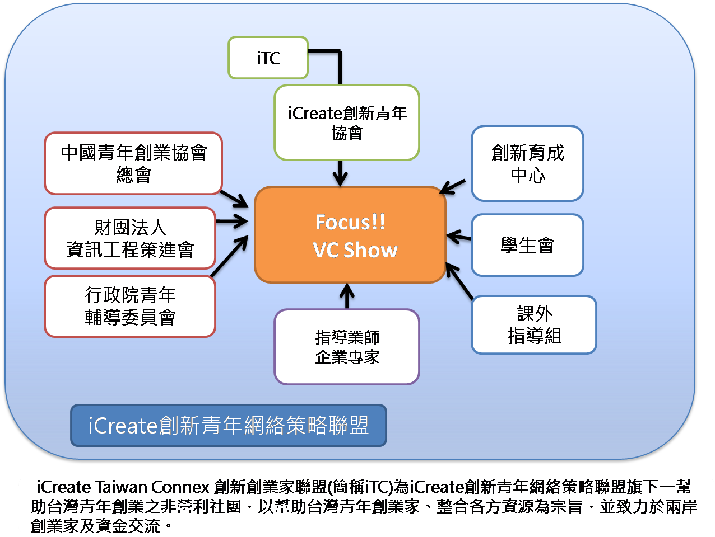
圖一:Focus! VC Show 策略聯盟關係架構圖

六、競賽說明：

(一)競賽辦法：
- 舉辦單位：
- 主辦單位：iCreate創新青年網絡策略聯盟
- 協辦單位：中國青年創業協會總會、社團法人生物技術開發中心、國立台灣大
學創新育成中心、國立政治大學創新育成中心、國立清華大學創新
育成中心、國立交通大學創新育成中心、台北科技大學創新育成中
心、台灣科技大學創新育成中心、靜宜大學創新育成中心、逢甲大
學創新育成中心。
- 指導單位：經濟部中小企業處創業育成組
- 線上報名時間：2010/03/08(一)~2010/04/12(一)截止。
- 報名方式：本活動採網路報名制，參賽隊伍均需至【http://itcc.meworks.cc/】
登錄成為iCreate iTC之會員，獲得會員編號後，連同其他報名相
關文件資料等寄至「vcshow@icreate.org.tw」活動信箱，經專人確
認後回信通知，即完成報名手續。

- 競賽分組：分成「BP」及「Start Up」二大類組，詳細分組說明如下:
- BP組 ( Business Plan)：
(1)定義：僅有創業概念與想法，尚未落實之提案團隊。
(2)參賽對象與資格：
- 僅限對創業有興趣之在學學生組隊報名 (以最新學年度之學生證為憑)。
- 每隊3-10人，可跨校、跨科系組隊參賽，且需設隊長一名，以便與主辦單位隨時連繫。
- 在他處已取得補助或參加其他競賽活動獲得名次之參賽作品均需事先告知，以供參考。
2. Start Up組 (新創事業):
(1)定義：具有創業實務，已成立公司且開始營運之新興公司或企業
；或欲拓展公司規模，尋找新資源或新夥伴之公司或企業。
(2)參賽對象與資格：
- 不限年齡，欲拓展公司規模，尋找新資源或新夥伴之公司或企業皆可報名。
- 每隊3-10人，不可跨公司或企業組隊參賽，且需設隊長一名，以便與主辦單位隨時連繫。
- 在他處已取得補助或參加其他競賽活動獲得名次之參賽作品均需事先告知，以供參考。
※前項新興公司指註冊三年之內的種子期公司，且公司年營業
額需低於新台幣三仟萬元。

(二)競賽類別：
本競賽以「創新」&「科技」為二大核心主軸，在「BP」及「SU」二大類組之下，各自細分為TMT產業、人文創意產業及生技醫學產業等三大競賽類別，類別詳述說明如下：

- TMT產業組(Technology, Media, Telecommunications)：
- 企劃提案方向：
以數位媒體產業(科技、媒體、電信)為發想，提出結合創新科技、智慧生活、環保綠能…等跨世代新思維為創意發想，或運用上述概念於創造新營運模式等皆可，無範圍限制，強調以幫助消費者體驗人性化的智慧新科技，感受未來新生活為目的。

- 人文創意產業組：
- 企劃提案方向：
以舊有文化再造或創新思維概念融入人文社會需求及文化創意產業等議題為範疇。將任何能夠促使舊有文化改革、並創造流行文化產業之跨領域與資源整合之創意發想，無範圍限制，包含 「視覺藝術」、「電影」、「創意生活」及「數位休閒娛樂」..等皆可，注重創造能永續經營之企業獲利模式、服務及產品，促進人文創意產業更蓬勃發展。

- 生技醫療產業組：
- 企劃提案方向：
以「生物科技」、「醫療保健器材」、「營養保健食品」、「化妝保養用品」、「西藥品」、「中草藥品」、「醫療院所」、「護理照顧服務」、「藥局」等類別之產業為範疇，融入創新科技、智慧服務、綠能環保…等創新思維應用於其中，創造出兼顧經濟、環境、社會三個層面平衡的新商業模式。

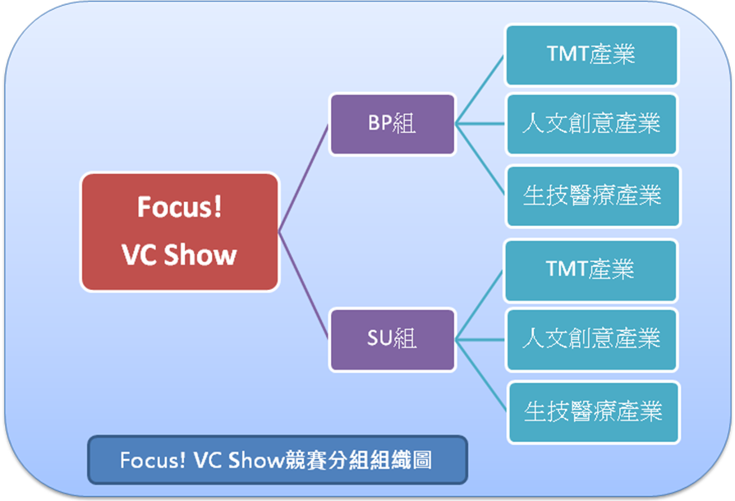

圖二:Focus! VC Show競賽分組架構圖

(三)審查說明：
本競賽共分為初賽、資格賽及決賽(代表賽)等三個審查階段，各階段參賽者需完整準備下列相關文件及資料以利作業，詳細內容如下：

- 初審：04/17(六)
- 收件截止時間：2010/04/12 (一)，晚間18點30分前親送至iCreate
創新青年網絡策略聯盟或郵寄 (以郵戳為憑)或快遞至
台北市信義區基隆路一段420號4F。
- 繳交文件內容：
(1)參賽申請書乙份。
(2)參賽同意書乙份。
(3)參賽創業構想書DM一式五份，(A4，12級字體電腦排版，以3頁為
限)。內容需包含DM設計、摘要、團隊簡介、創業願景與定位、市場
需求分析、核心技術與價值等架構介紹。
(4)參賽作品電子檔(含完整構想書DM &附件)乙份。

- 資格審(複審)：05/29(六)
- 收件截止時間：2010/05/24(一)，晚間18點30分前親送至iCreate
創新青年網絡策略聯盟或郵寄 (以郵戳為憑)或快遞至
台北市信義區基隆路一段420號4F。
- 繳交文件內容：
(1)創業企劃書一式八份，(A4，12級字體電腦排版，以30頁為限) 。
(2)內容大綱，需包含封面、摘要、團隊簡介、創業願景與定位、產業現
況與市場需求分析、核心技術與價值、特色優勢、產品策略、行銷策略、
財務規劃及風險評估等營運架構。
(3)創業企劃書電子檔(含完整企劃文案&附件)乙份。
(4) VCR短片，時間長度以5分鐘之內為限(含影片拍攝及剪輯)，請並提
供主辦單位完整VCD光碟二份，以作為資料存檔。
(5) VCR短片無任何的內容、形式及拍攝手法等限制，請各參賽隊伍自由
發會，盡情揮灑無限創意，以求能完美詮釋其參賽作品為佳並融入創業
團隊介紹、創業核心概念及創意優勢等說明。

- 決賽：07/07(三)
  - 收件截止時間：2010/07/02(五)，晚間18點30分前親送至iCreate
創新青年網絡策略聯盟或郵寄 (以郵戳為憑)或快遞至
台北市信義區基隆路一段420號4F。
2. 繳交文件內容：
(1)創業企劃書一式十份，(A4，12級字體電腦排版，以50頁為限。)
(2)內容大綱，需包含封面、摘要、團隊簡介、創業願景與定位、產業現況
與市場需求分析、核心技術與價值、特色優勢、產品策略、行銷策略、
財務規劃及風險評估等完整營運架構之提案。
(3)創業企劃書電子檔，(含完整企劃文案、PowerPoint檔 & 附件)乙份。
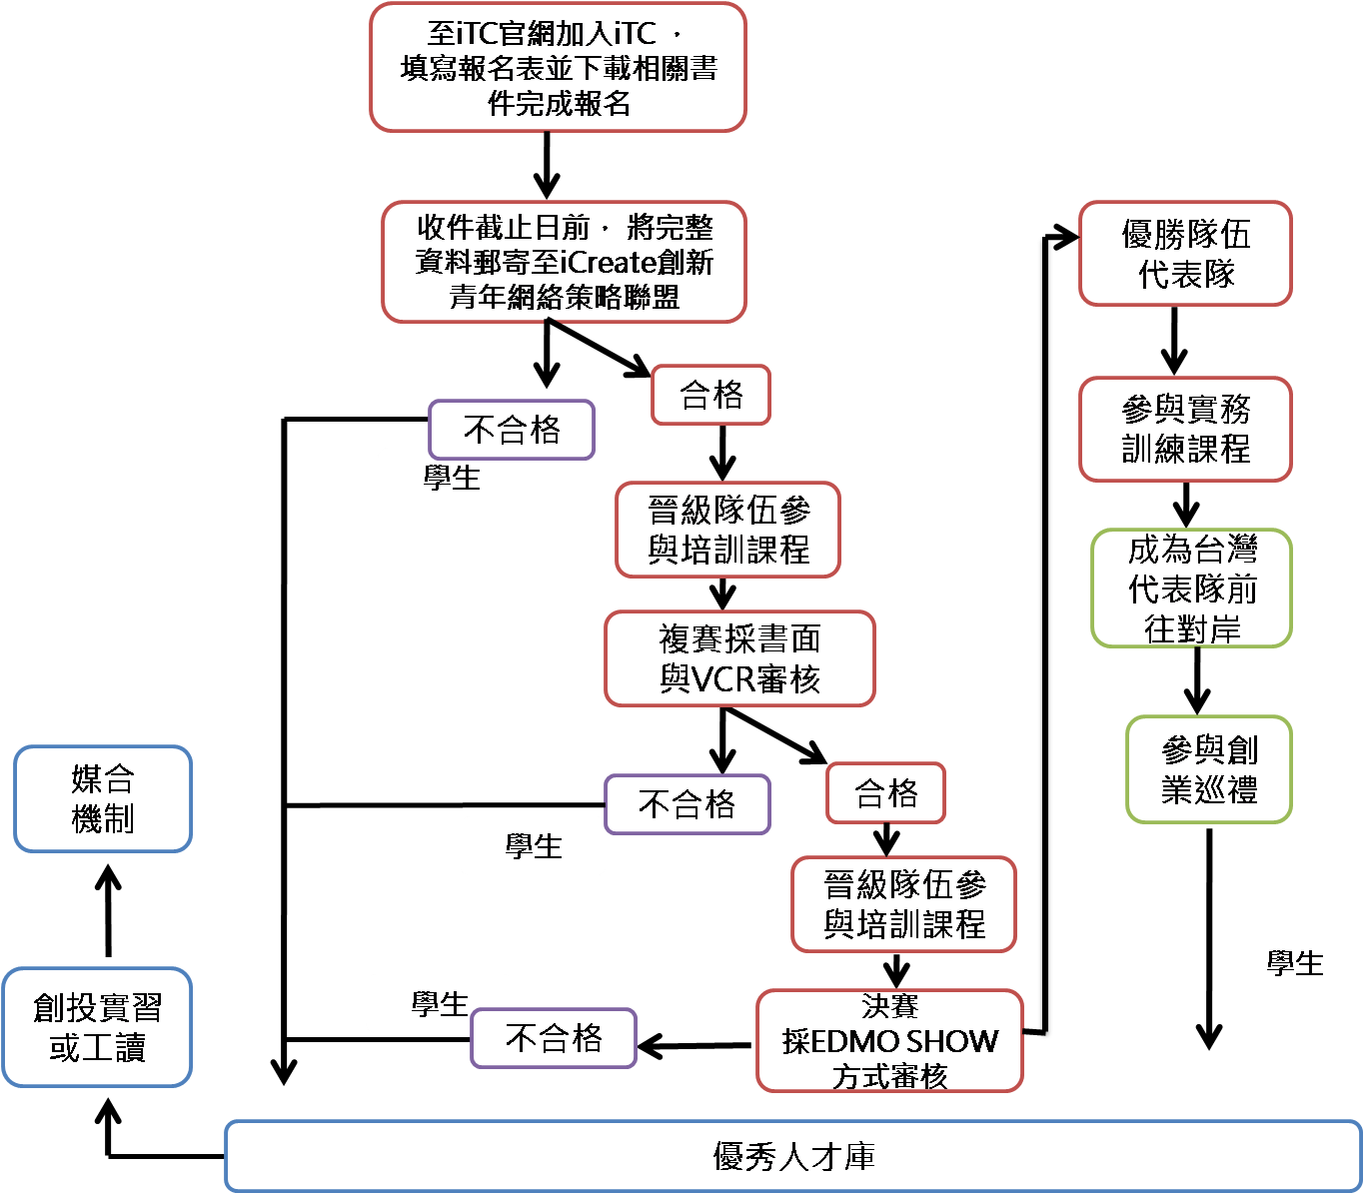
圖三:Focus! VC Show參賽流程圖

(四)評選機制：
評審團設總召集一人，由iCreate邀聘擔任，負責主持評審會議。
- 評審團成員預計邀請財團法人資訊工程策進會與各領域優秀專家及創投界、學術界之先進前輩等代表共同組成，相關評選機制與標準說明如下表：

項目 | 初審 | 資格審 | 決賽
評選  標準 | 書面100 % | 書面 70 %  VCR 30 % | 書面 40 %  簡報 60 %
評選  內容 | 創意發想、作品構想書DM的完整性及吸引力 | 營運計劃書、創新性、定位與市場優勢、技術可行性、產品或服務利基、團隊溝通與組織能力 | 營運計劃書、創新性、定位與市場優勢、財務可行性、技術可行性、領導與團隊、產品或服務利基、團隊溝通與組織能力
評審  經歷 | 學術代表六位 | 學術代表每組各二位  產業代表每組各三位  ，共十五位 | 產業代表每組各二位  創投代表每組各三位  ，共十五位
註：學術代表：擬邀請各大專院校之相關領域權威教授。
產業代表：擬邀請TMT、人創、生技醫療等產業人士及專業企管顧問公司主管。
創投代表：擬邀請台灣知名創投企業家。

(五)評審流程：詳細評審流程說明如下表。

流程 | 內容說明
資料審查 | 由主辦單位初步審查參賽隊伍繳交之資料是否齊全，並符合參賽資格。
初審  (書面DM審查) | - 由評審團委員審閱參賽者之創業構想書DM進行審查，並擇優錄取參  賽作品進入資格審(每個類別最多錄取100隊)。  - 參賽隊伍可至活動官站上查詢相關訊息，未通過隊伍將不另行通  知，若有任何質疑，請洽主辦單位。
資格審  (書面審查+VCR) | - 評審團委員審閱參賽者之營運計劃書並進行審查，並擇優錄取參  賽作品進入決賽(每個類別最多錄取50隊)。  - 5分鐘VCR短片播放，讓評審快速了解創業概念。  - 參賽隊伍可至活動官站上查詢相關訊息，未通過隊伍將不另行通  知，若有任何質疑，請洽主辦單位。
決選  (簡報審查) | - 參賽隊伍進行6分鐘簡報。  - 具體回答評審委員們提出之問題。  - 評審委員分就評審項目進行個別評分，決定代表名單。  如遇爭議，交由評審團進行討論。  - 所有競賽相關資訊將公佈於活動官網上以利查詢。

(六)整體規劃：整體活動時程規劃如下。
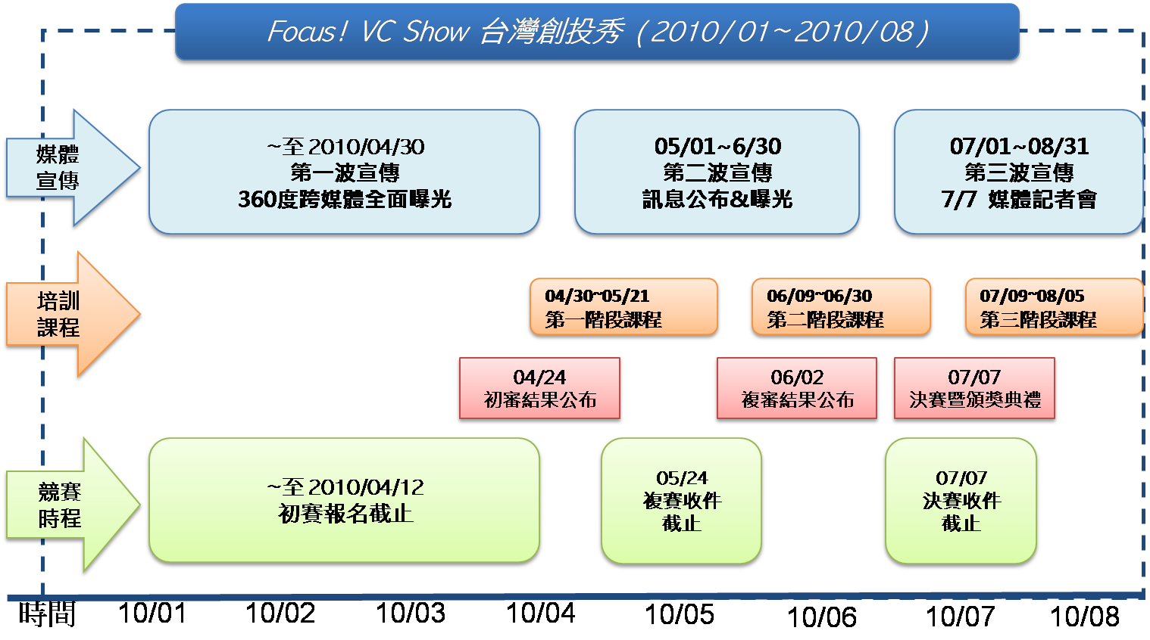
圖三：FOCUS! VC Show 活動時程表
- 藍色－媒體宣傳：指活動期間之媒體宣傳期程說明。
- 橘色－培訓課程：指活動期間培訓時程。
- 綠色－競賽時程：指活動競賽時程。
- 紅色－指本活動重要時間點。

(七)活動說明：

- 頒獎典禮暨記者會
- 時間：2010/07/07(三)，下午13：30至下午16:00。
- 地點：
方案(1)-公務人員發展力中心，1F前瞻廳會議室
- 地點：台北市大安區新生南路三段30號
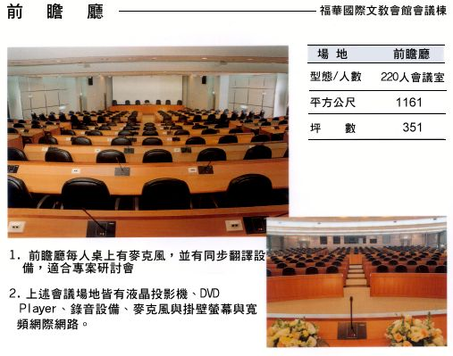

方案(2)-台灣金融研訓院，2F菁業堂
- 地點：台北市中正區羅斯福路三段62號
- 場地大小：370坪(1190平方公尺)
- 容納人數：225人
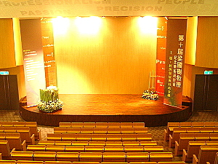

- 作業說明：
- 收集與彙整記者會之相關資料。
- 擬定記者會主題、舉辦時間、地點、記者會流程表、參與人員與貴賓名單等。
- 邀請參與人員及貴賓。
- 發布記者會新聞稿，邀請媒體記者蒞臨參加。
- 確定參加名單。
- 準備記者會發送之資料、禮品。
- 準備場地與設備。
- 記者會結束後，彙整記者會內容與照片，提供予媒體記者報導。
- 注意事項：
- 記者會舉辦前一週，決定主題、舉辦時間、地點、記者。
- 會流程表、參與人員與貴賓名單等。
- 於舉辦前一週，確立並完成所有參與人員與貴賓之邀請。
- 於記者會舉辦前一天，再次確定參加名單。
- 於記者會前一天，準備發送之資料與禮品、準備場地。
- 於記者會前一至二天，發布新聞稿，並以電話聯絡方式確認當日蒞臨參加採訪之記者名單。

- 記者會前再次確認場地佈置、電腦設備、麥克風、音響等設備是否完好。

07/07
06/28 ~ 07/01
06/01 ~ 06/26 2010/02/14
確認場地、預算、邀請函
確認與會貴賓與演講者名單
洽談媒體、雜誌、廣播等策略聯盟
確認媒體合作宣傳事宜
準備記者資料袋(含新聞稿) 、
禮品
寄出邀請卡
確認當天活動流程
再次確認貴賓與演講者名單
結案報告
活動紀錄、新聞稿、影片、感謝函

(八)競賽時程：詳細競賽時程規劃如下。

競賽時程 | 內容 | 備註
活動開跑  2010/03/01 | 活動官網上線 | 開始接受報名！加入iTC會員後，至活動網站線上報名:需繳交團員名稱及小組成員名單及相關資料。
接受報名  至04/12止 | 繳交初賽文件  截止報名 | 於04/12(一)18:30前親送至iCreate創新青年網絡策略聯盟或郵寄 (以郵戳為憑)或快遞至台北市信義區基隆路一段420號4F。
03/01~04/11 | 校園巡迴講座  及說明會 | 預計在北、中、南舉辦3場以上校園說明會
04/17 | 評審審查 | 以書面方式進行審查，共計選出150隊進入資格賽。
04/19 | 公佈入圍名單 | 將於活動官網公布入選資格賽隊伍。
04/20~04/22 | 聯繫入圍隊伍 | 通知入圍隊伍:  - 決賽之評選方式  - 確認是否出席參與第二階段課程。
04/23~05/20 | 第一階段課程安排  創業理論課程 | 將於05/08~05/09及05/15~05/16(六/日)等兩周，安排創業理論相關課程以協助參與本競賽團隊，在撰寫創業企劃書(Business Plan)、財務規劃與資金募集、創意與創業及可行性分析等方面更加了解市場、貼近實務。
04/23~05/24 | 繳交資格賽文件 | 於05/24(一)18:30前親送至iCreate創新青年網絡策略聯盟或郵寄 (以郵戳為憑)或快遞至台北市信義區基隆路一段420號4F。
05/29 | 評審審查 | 評審將以書面方式進行審查。(評審標準待與資策會評審小組確認後於活動網站上公佈)繳交八份創業企劃書、VCR及光碟二份。(A4，12級字體電腦排版，30頁為限。)  內容大綱需包含封面、摘要、團隊簡介、創業願景與定位、產業現況與市場需求分析、核心技術與價值、特色優勢、產品策略、行銷策略、財務規劃及風險評估等。
06/02 | 公佈入圍名單 | 將於活動官網公布入選決賽隊伍。
06/02~06/08 | 聯繫入圍隊伍 | 通知入圍隊伍  資格賽之評選方式及確認是否出席參與第二階段課程。
06/09~06/30 | 第二階段課程安排  創業實務課程 | 將於06/12~06/13及06/19 ~ 06/20 (六/日)等兩周，安排創業實務訓練課程。
06/09~07/02 | 繳交決賽文件 | 於07/02(五)18:30前親送至iCreate創新青年網絡策略聯盟或郵寄 (以郵戳為憑)或快遞至台北市信義區基隆路一段420號4F。  繳交十份創業企劃書、簡報及光碟一份。(A4，12級字體電腦排版，50頁為限。)內容大綱需包含封面、摘要、團隊簡介、創業願景與定位、產業現況與市場需求分析、核心技術與價值、特色優勢、產品策略、行銷策略、財務規劃及風險評估等。
07/07 | 決賽  09：00~13：00 | 決賽將採VC 與評審委員共同評審。每組簡報時間6分鐘，Q&A時間3分鐘。當天請自備PPT簡報。
07/07 | 頒獎典禮暨記者會  13：30~16：00 | 公佈台灣代表隊並頒獎。  媒體聯訪。
07/09~08/05 | 第三階段課程安排  創業實務課程 | 將於07/17~07/18及07/24~07/25(六/日)等兩周，安排課程以創業實務為主軸，提供台灣代表團目前兩岸最新創投情勢分析及發展。

(九)參賽獎勵：
獲選為iCreate所舉辦之「Focus! VC Show」台灣創投秀之代表團隊，
每隊均可派團隊至中國參與中國創業交流巡禮活動，全程落地免費招待。

獎項 | 獎勵辦法 | 名額
代表團 | 中國創業巡禮 | 共計100位
入圍獎 | 入圍證書乙張 | 預計100名
註：實際獎項以主辦單位官方網站公佈為主

- 中國創業巡禮簡介：行程規劃如下(暫擬)
由於台灣政府對於創業投資政策較為保守，因此台灣青年創業家在創業過程中，所能接觸的資源往往較為侷限。然而中國近十年來，創投文化不僅蓬勃發展，且政府單位也大力支持孵化器(創業中心)的設立。透過產學等跨界合作、人才的培育、技術創新等相關的資源，提供中小企業完善的創業孵化體系，並建立強大創業支撐平台，推動科技再進步、大躍進。

有鑒於此，iCreate有鑑於台灣政府對於創業投資政策較為保守，台灣青年創業家在創業過程中，所能接觸的資源往往較為侷限，故盼率先起身而行，協同中華全國青年聯合會，以了解大陸創投產業的前提下，帶領擁有精密的技術和源源不絕的創意的台灣青年創業家熟悉大陸現今創業風氣、創業機會及投資環境，並與大陸創投家交流，藉此建立人脈、募集資金、拓展市場。

- 整體行程架構:

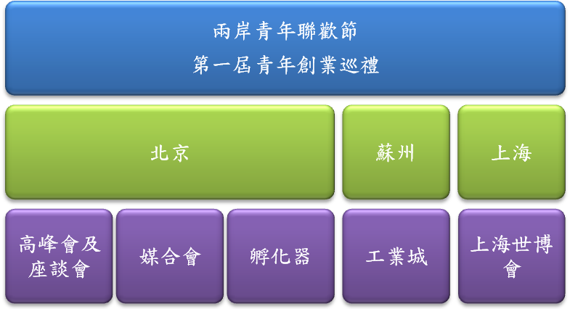

- 行程規劃：總計為九天八夜之行程，詳細行程規劃如下：

天數 | 行程
第  一  日 | 台北→北京→中華全國青年聯合會→「兩岸青年聯歡節-第一屆青年創業巡禮」歡迎晚會  早上從台北搭機至北京。首先前往 中華全國青年聯合會拜訪，並邀請中華全國青年聯合會之代表對「兩岸青年聯歡節-第一屆青年創業巡禮」參加者演講，暢談中華全國青年聯合會關於創業近年規劃重心及成果。傍晚，將舉行「兩岸青年聯歡節-第一屆青年創業巡禮」歡迎晚會，讓來自台灣的創業家有機會和中華全國青年聯合會代表及國台辦、國務院之代表交流。
第  二  日 | 兩岸優秀青年創業家高峰會→北京媒體交流→晚宴  早上來自台灣的創業家將參加一兩岸優秀青年創業家高峰會，讓兩岸創業家有充分機會交流。午餐後，將安排台灣創業家與北京媒體交流。並於當晚安排一交誼晚宴。
第  三  日 | 自由行→北京創投媒合會→晚宴  本日早上不安排任何行程，讓台灣創業家可以充分休息，或是為下午的媒合會作準備。下午的北京創投媒合會，台灣的創業家有機會在北京知名創投家面前介紹自己的創業成果，並於之後舉行一晚宴，讓台灣創業家與北京創投餐敘，拓展人脈。
第  四  日 | 國際孵化園→望京科技園→石景山創業園  早上先拜訪國際孵化園，與歸國海外學子分享創業經驗，了解國際化企業在大陸發展近況。接著，將安排拜訪北京著名孵化器：中關村中的望京科技園，了解北京創業現況及投資環境。並希望中間能安排一場演講，讓中關村所輔導的產業代表或是創業家代表與台灣青年創業家分享創業經驗及心得。接著前往石景山創業園，了解北京對青年創業的相關補助及入駐資格。
第  五  日 | 與中國證券監督管理委員會座談→自由行  本日先至中國證券監督管理委員會與代表座談，了解創業板上市有關問題。下午安排台灣創業家自由行。
第  六  日 | 北京→無錫→蘇州  本日上午由北京搭機至無錫碩放機場，然後搭車至蘇州。安頓完帶領台灣的創業家參觀蘇州工業城(國家科技園、科教創新區)。
第  七  日 | 蘇州→上海世界博覽會→蘇州  本日台灣創業家將參觀上海世界博覽會。
第  八  日 | 自由行→晚宴  本日為自由行，並於該晚舉辦「兩岸青年聯歡節-第一屆青年創業巡禮」餞別晚宴，讓台灣的創業家彼此分享此趟巡禮心得。
第  九  日 | 無錫→台北  由上海搭機回台北

(十) 發展機會：
凡進入代表隊之參賽團隊，均有機會得到事業育成與投資機會，若為學生，則可進入iCreate優秀人才庫並有機會參與實習生計畫，獲得合作企業優先面試機會。

1.事業育成與投資機會：
- 決賽隊伍將有機會於各大創投前提案；
- 入圍代表隊團隊將有獲得海外見習及新創事業育成或投資機會。

2.iCreate優秀人才庫 & 參與實習生計畫：
- 成員可透過媒合機制獲得企業實習機會；
- 提供參賽學生就業與工讀管道；
- 提供參賽學生專業發展、個人成長與拓展人脈的機會與平台；
- 媒合企業適合之職缺人才，節省企業徵才育才成本。

3.參與創投相關研習課程：
- 提供多元化學習管道；
- 提昇自我知識與能力。

七、課程規劃：
本競賽課程由主辦單位負責規劃，將社總負責人一人，由iCreate邀聘擔任，負責確認課程規劃，課程初步安排如下，詳細規劃以官網公佈為準。

(一)場地安排:-台灣金融研訓院，2F菁業堂
- 地點：台北市中正區羅斯福路三段62號
- 場地大小：370坪(1190平方公尺)
- 容納人數：225人

- 課程安排:

- BP組：
項目 | 日期 | 課程主題 | 備註 | 講師參考
第一階段 | 5/8(六) | 創業商機評估  行銷策略思考 | 4hr | 紐約州立大學水牛城  分學院創意學碩士  符敦國
第一階段 | 5/15(六) | 創業計畫書思考  創業計畫簡報要訣 | 4hr | 柏克企管副總  王永福
第二階段 | 6/12 (六) | 財務規劃  資金募集 | 4hr | 證券基金會董事長  丁克華
第二階段 | 6/19(六) | 認識創投  與創投打交道 | 4hr | 青年創投家  林之晨
第三階段 | 7/17(六) | 營運模式討論  創業可行性分析 | 2hr | Mentor Time
第三階段 | 7/24 (六) | 市場定位  需求分析  資源整合協調 | 2hr | Mentor Time

- Start Up組：
項目 | 日期 | 課程主題 | 備註 | 講師參考
第一階段 | 5/9(日) | 創業商機評估  行銷策略思考 | 4hr | 紐約州立大學水牛城  分學院創意學碩士  符敦國
第一階段 | 5/16(日) | 創業募資  財務規劃 | 4hr | 創投公會秘書長  蘇拾忠
第二階段 | 6/13(日) | 兩岸市場定位  需求分析 | 2hr | Mentor Time
第二階段 | 6/20(日) | 兩岸財務風險評估  資源整合協調 | 4hr | 證券基金會董事長  丁克華
第三階段 | 7/18 (日) | 認識創投  與創投打交道 | 4hr | 青年創投家  林之晨
第三階段 | 7/25 (日) | 兩岸商業文化  兩岸商業法律 | 4hr | 中國註冊會計師  周志誠

八、宣傳策略:
前期：
第一波宣傳
即日起~04/12
中期：
第二波宣傳
04/12~06/30

後期：
第三波宣傳
07/01~08/31

(一)前期：第一波宣傳
- 目的：規劃跨媒體整體宣傳，以全面性強力曝光，提昇活動知名度及報名隊數。
- 時間：即日起至04/12。
- 宣傳策略：
  - 平面媒體
- 報紙-於蘋果、自由、中時、聯合等四大報曝光活動訊息，預計4-8 則。
- 雜誌-於財經、數位科技、文化藝術、生科、醫療等類雜誌曝光活動相關
訊息，預計7-10則。
2. 網路
- 大型入口網站：Yahoo、MSN、PChome、Sina新浪、YAM蕃薯藤等曝光活
動相關訊息。
- 機關團體：資策會、青創會等官網曝光活動相關訊息。
- 學校機構：台大、政大、清大、交大、北科、逢甲、高雄大…等預計
40所大專院校之育成中心官網宣傳曝光。
- 主辦單位：iCreate官網宣傳曝光。
- BBS：創業版、網路創業版等BBS討論區宣傳曝光。
- 社群網站：無名小站、Pixnet、Facebook、Plurk、Twitter等熱門網路
社群宣傳曝光。
- 廣播：於中廣、台北之音等知名廣播節目中宣傳活動相關訊息。
- 戶外宣傳：活動DM發送，預計10,000份。
- 手機簡訊：針對目標族群，預計發送5,000則活動宣傳訊息。
- 校園宣傳-
- 活動說明會：預計北、中、南各一場，總計3場。
- 青年創業家交流Party：暫定1場。
- POP海報：預計張貼於全台約100間大專院校。
- EDM：將轉寄於全台大專院校之相關系所、社團及學術單位，預計300個。

(二)中期：第二波宣傳
    - 目的：公布入圍訊息及成果，持續宣傳，並邀請入圍團隊接受專訪，強化活動
知名度，提早替頒獎典禮及記者會等活動暖身。
    - 時間：04/12至06/30。
    - 宣傳策略：
  - 平面媒體
- 報紙-於蘋果、自由、中時、聯合等四大報持續曝光。
- 雜誌-入圍團隊接受專訪，於財經、數位科技、文化藝術、生科、醫療等
類雜誌曝光。
2. 網路：專訪文章將於下列宣傳管道裡持續曝光！
- 大型入口網站：Yahoo、MSN、PChome、Sina新浪、YAM蕃薯藤等。
- 機關團體：資策會、青創會等官網。
- 學校機構：台大、政大、清大、交大、北科、逢甲、高雄大…等預計
40所大專院校之育成中心官網。
- 主辦單位：iCreate官網，及會員EDM(四次)。
- BBS：創業版、網路創業版等BBS討論區。
- 社群網站：無名小站、Pixnet、Facebook、Plurk、Twitter等網路社群。
- 校園宣傳
- 專刊：入圍團隊將於各代表校所、社團之校刊、校園報、系刊、社報等
專刊曝光。
- EDM：將轉寄於全台大專院校之相關系所、社團及學術單位，預計300個。
(三)後期：第三波宣傳
    - 目的：公佈得獎名單，宣傳優秀成果及花絮報導，專文專訪獲選之代表隊伍。
    - 時間：07/01至08/31，主要宣傳重點如下：
  - 決賽：7/7(三)上午09：00至下午13：00。
  - 頒獎典禮暨記者會：7/7(三)下午13：30至下午16:00。
    - 宣傳策略：
1.平面媒體
- 報紙-於蘋果、自由、中時、聯合等四大報公佈得獎名單及花絮報導，預
計4-8 則。
- 雜誌-於財經、數位科技、文化藝術、生科、醫療等類雜誌公佈得獎名單、
花絮報導及安排獲選代表隊伍接受專文專訪，預計7-10則。

2. 網路
- 大型入口網站：Yahoo、MSN、PChome、Sina新浪、YAM蕃薯藤等公佈得
獎名單及花絮報導。
- 機關團體：資策會、青創會等官網公佈得獎名單及花絮報導。
- 學校機構：台大、政大、清大、交大、北科、逢甲、高雄大…等預計
40所大專院校之育成中心官網公佈得獎名單及花絮報導。
- 主辦單位：iCreate官網公佈得獎名單及花絮報導。
- BBS：創業版、網路創業版等BBS討論區公佈得獎名單及花絮報導。
- 社群網站：無名小站、Pixnet、Facebook、Plurk、Twitter等熱門網路
社群公佈得獎名單及花絮報導。

九、進度時程規劃：
項目 時間 |  | 1月 | 2月 | 3月 | 4月 | 5月 | 6月 | 7月 | 8月
詳細說明 | 前置作業
詳細說明 | 活動宣傳時間
詳細說明 | 媒體曝光計畫
詳細說明 | 校園說明會
詳細說明 | 初審階段
詳細說明 | 第一階段課程-創業理論課程
詳細說明 | 資格審查期
詳細說明 | 第二階段課程-創業實務課程
詳細說明 | 決賽& 頒獎典禮
詳細說明 | 第三階段課程-創業實務課程
詳細說明 | 中國創業巡禮

十、附件：

附件一：BP組別申請表
FOCUS! VC Show
BP組別申請書
隊伍資訊
隊伍名稱
參加作品名稱
產業類別 |  | □TMT(Technology, Media, Telecommunications)  □文化創意產業 □生技醫療產業
隊伍組織架構
隊長姓名 |  |  | 隊長電話
隊長Email |  |  | iTC會員編號
隊長地址 |  |  | 學校系級(以畢業學校為主)
隊員姓名 | 學校系級(以畢業學校為主) |  | iTC會員編號 | 專長簡介
其他(由主辦單位填寫)
報名參加文件審查 |  | 已檢附：  □參加申請書乙份。  □參加同意書乙份。  □參加作品構想書乙份。  □參加作品電子檔(含完整構想書及附件)乙份。
繳交日期
初審結果 |  | 合格 不合格

附件二：BP組別參加同意書

Focus! VC Show參賽同意書：BP組
（敬請詳閱相關規定，以維護您的權益）

茲同意遵守下列競賽條款：
  - 不符合本活動報名資格、報名資料填報不實、違反本同意書條款或有明顯違反競賽公平性之事由，經主辦單位發現或經第三人檢舉而查證屬實者，主辦單位均得取消其參賽與獲獎資格，已領取獎項者，主辦單位得追回原獎項。
  - 本競賽活動之參賽作品須為原創且創業構想未至產品或技術可成熟量產階段之創業案，嚴禁任何抄襲、盜用設計之侵權行為，並須遵守參賽文件規格之要求。
  - 本競賽活動之參賽作品若在他處已取得補助或參與其他競賽活動已獲得名次者，均需事先揭露於報名資料，以供評審及創投家參考。同一參賽作品不得在本活動競賽期間內參與其他競賽。
  - 參賽團隊所檢送之參賽文件資料，主辦單位與評審將盡資料保密之義務。惟參賽資料無論通過各階段審查與否，均恕不退還。參賽資料之完整著作權、專利申請權及其它衍生之智慧財產權均屬參賽者所有，但主辦單位得保留相關文件並用於相關活動之宣傳、展示及其它公益用途。
  - 參賽者獲獎後，同意配合主辦單位編製專輯及參加相關活動（含頒獎與青年創業巡禮等活動），相關活動之紀錄使用版權由主辦單位擁有。
  - 參賽作品獲獎後，得獎者不得濫用「Focus! VC Show」之榮譽作為得獎標的外之不實宣傳。
  - 若參賽者所得獎品獎金依中華民國稅法規定之申報金額，總值超過新台幣20,000元（含）以上者 ，本國人士須先扣繳10%稅款；外籍人士不限獎項金額一律扣繳20%稅款。如得獎人不願配合，則視為自動棄權，不具得獎資格。
  - 所有獎項無法兌換為等值商品或現金，亦不得轉讓他人。
  - 主辦單位保留活動變更（包含各項參加辦法、注意事項及競賽辦法內容）之權利而毋須事先通知，相關變更公告於本活動官方網站。

立同意書人：

日期：2010年 月 日

附件三：BP組別作品構想書
FOCUS! VC Show
BP組別作品構想書
作品概要
創新研發重點
（請摘要說明構想內容，並加強說明本構想對產業之貢獻）
簡述貴團隊產品或技術的優勢
應用範圍
市場需求
（請說明如何滿足消費者需求、創造新消費者需求)
預期效益
技術/商品資訊
貴單位該如何獲利
(Business Model)
請問貴團隊產品或技術是否受到保護(若有請列出申請專利或相關證照名稱)
請問貴單位成立緣起
(激發創業的事件或人)
請問此次參加作品是否曾經在他處已取得補助或參與其他競賽活動獲得名次?(若是請列出) | 是 否

附件四：Start Ｕp組別申請表

FOCUS! VC Show
Start Ｕp組別申請書
公司資訊
公司名稱
參加作品名稱
產業類別 |  | □TMT(Technology, Media, Telecommunications)  □文化創意產業 □生技醫療產業
公司網站 |  |  |  |  | 成立日期
公司電話 |  |  |  |  | 員工人數
公司地址
執行長姓名 |  |  |  |  | 執行長電話
執行長Email
執行長簡介
隊伍資訊
隊伍組織架構
隊長姓名 |  |  |  | 隊長電話
隊長Email |  |  |  | iTC會員編號
隊長地址 |  |  |  | 學校系級  (以畢業學校為主)
隊員姓名 | 學校系級  (以畢業學校為主) |  |  | iTC會員編號 |  |  | 專長簡介
其他(由主辦單位填寫)
報名參加文件審查 |  |  | 已檢附：  □參加申請書乙份。  □參加同意書乙份。  □參加作品構想書乙份。  □參加作品電子檔(含完整構想書及附件)乙份。
繳交日期
初審結果 |  |  | 合格 不合格

附件五：Start up組別參加同意書

Focus! VC Show參賽同意書：Start up組
（敬請詳閱相關規定，以維護您的權益）

茲同意遵守下列競賽條款：
- 不符合本活動報名資格、報名資料填報不實、違反本同意書條款或有明顯違反競賽公平性之事由，經主辦單位發現或經第三人檢舉而查證屬實者，主辦單位均得取消其參賽與獲獎資格，已領取獎項者，主辦單位得追回原獎項。
- 本競賽活動之參賽作品須為原創且創業團隊已註冊為公司之創業案，前項公司需為註冊五年內之種子期公司，且公司年營業額低於新台幣三千萬元。作品嚴禁任何抄襲、盜用設計之侵權行為，並須遵守參賽文件規格之要求。
- 本競賽活動之參賽作品若在他處已取得補助或參與其他競賽活動已獲得名次者，均需事先揭露於報名資料，以供評審及創投家參考。同一參賽作品不得在本活動競賽期間內參與其他競賽。
- 參賽團隊所檢送之參賽文件資料，主辦單位與評審將盡資料保密之義務。惟參賽資料無論通過各階段審查與否，均恕不退還。參賽資料之完整著作權、專利申請權及其它衍生之智慧財產權均屬參賽者所有，但主辦單位得保留相關文件並用於相關活動之宣傳、展示及其它公益用途。
- 參賽者獲獎後，同意配合主辦單位編製專輯及參加相關活動（含頒獎與青年創業巡禮等活動），相關活動之紀錄使用版權由主辦單位擁有。
- 參賽作品獲獎後，得獎者不得濫用「Focus! VC Show」之榮譽作為得獎標的外之不實宣傳。
- 若參賽者所得獎品獎金依中華民國稅法規定之申報金額，總值超過新台幣20,000元（含）以上者 ，本國人士須先扣繳10%稅款；外籍人士不限獎項金額一律扣繳20%稅款。如得獎人不願配合，則視為自動棄權，不具得獎資格。
- 所有獎項無法兌換為等值商品或現金，亦不得轉讓他人。
- 主辦單位保留活動變更（包含各項參加辦法、注意事項及競賽辦法內容）之權利而毋須事先通知，相關變更公告於本活動官方網站。

立同意書人：

日期：2010年 月 日

附件六：Start Ｕp組別作品構想書
FOCUS! VC Show
Start Ｕp組別作品構想書
作品概要
創新研發重點（請摘要說明構想內容，並加強說明本構想對產業之貢獻）
簡述貴單位(產品或技術)的優勢
應用範圍
市場需求
（請說明如何滿足消費者需求、創造新消費者需求)
預期效益
技術/商品資訊
2007、2008、2009年營業額
是否已營利(若無請指出期待獲利年月為)
試列出三名競爭對手名稱
貴單位該如何獲利
(Business Model)
請問貴單位產品或技術是否受到保護(若有請列出申請專利或相關證照名稱)
列出貴單位主要三名客戶
請問貴單位成立緣起(激發創業的事件或人)
貴公司2009年最主要成就為
請問此次參加作品是否曾經在他處已取得補助或參與其他競賽活動獲得名次?(若是請列出) | 是 否

附件七：評分說明

各評審階段之評分標準表列如下，期評審標準待主辦單位組成之評審小組討論後再行公
佈：
（一）初審 ：
評分項目 | 評分權重 | 評分內容
Technology | 40% | 創新性、  獨特性、  貢獻價值
Business  Model | 40% | 企業永續模型完整性、  創業可行性
Management Team | 20% | 團隊溝通、  組織能力

（二）資格審（複審）：
- BP組：
評分項目 | 評分權重 | 評分內容 | 評審重點
VRC提案創意 | 30% | 簡報能力  臨場反應 | (1)表達能力  (2)臨場反應
創新與趨勢評估 | 25% | 創新性  未來經濟價值  社會價值 | (1)產品價值  (2)產品策略
可行性評估 | 15% | 構想書可執行性 | (1) 企業永續模型完整性  (2) 創業可行性
BP評估 | 10% | BP內容 | (1)組織架構  (2)完整性
團隊合作力 | 10% | 團隊分工情況  組織架構能力 | (1)團隊分工  (2)溝通協調
市場定位評估 | 5% | 市場定位  需求分析 | (1)市場潛力  (2)成本效益
財務可行性 | 5% | 整體財務  資源規劃是否適切 | (1)財務規劃  (2)還款計畫

- Start Up組：
評分項目 | 評分權重 | 評分內容 | 評審重點
VRC提案創意 | 30% | 簡報能力  臨場反應 | (1)表達能力  (2)臨場反應
創新與趨勢評估 | 25% | 創新性  未來經濟價值  社會價值 | (1)產品價值  (2)產品策略
可行性評估 | 20% | 構想書可執行性 | (1) 企業永續模型完整性  (2) 創業可行性
市場定位評估 | 10% | 市場定位  需求分析 | (1)市場潛力  (2)成本效益
團隊合作力 | 5% | 團隊分工情況  組織架構能力 | (1)團隊分工  (2)溝通協調
財務可行性 | 10% | 整體財務  資源規劃是否適切 | (1)財務規劃  (2)還款計畫

（三）決賽：
- BP組：
評分項目 | 評分權重 | 評分內容 | 評審重點
簡報技巧&提案能力 | 30% | 簡報能力  臨場反應 | (1)表達能力  (2)臨場反應
創新與趨勢評估 | 20% | 創新性  未來經濟價值  社會價值 | (1)產品價值  (2)產品策略
可行性評估 | 15% | 構想書可執行性 | (1) 企業永續模型完整性  (2) 創業可行性
BP評估 | 20% | BP內容 | (1)組織架構  (2)完整性
團隊合作力 | 5% | 團隊分工情況  組織架構能力 | (1)團隊分工  (2)溝通協調
市場定位評估 | 5% | 市場定位  需求分析 | (1)市場潛力  (2)成本效益
財務可行性 | 5% | 整體財務  資源規劃是否適切 | (1)財務規劃  (2)還款計畫

- Start up組
評分項目 | 評分權重 | 評分內容 | 評審重點
簡報技巧&提案能力 | 50% | 簡報能力  臨場反應 | (1)表達能力  (2)臨場反應
創新與趨勢評估 | 15% | 創新性  未來經濟價值  社會價值 | (1)產品價值  (2)產品策略
可行性評估 | 10% | 構想書可執行性 | (1) 企業永續模型完整性  (2) 創業可行性
市場定位評估 | 10% | 市場定位  需求分析 | (1)市場潛力  (2)成本效益
團隊合作力 | 5% | 團隊分工情況  組織架構能力 | (1)團隊分工  (2)溝通協調
財務可行性 | 10% | 整體財務  資源規劃是否適切 | (1)財務規劃  (2)還款計畫

附件八: 評審委認同意書

Focus! VC Show評審願任同意書
（敬請詳閱相關規定，以維護您的權益）
茲同意擔任「Focus! VC Show」競賽評審，並遵守下列條款：
  - 評審時依照主辦單位之競賽辦法公平、公正進行評選，對受評參賽資料保守秘密，並適時向參賽者提出建設性問題。前項保密內容，除依法令規定或依有權機關之要求而對相關主管機關提供者外，不得以任何方式提供或洩露予第三人，亦不得轉作其他目的使用。
  - 本競賽活動參賽作品均為原創之創業案，同意對各參賽創業案保護如下：
- 參賽文件及相關資料之完整著作權、專利申請權及其它衍生之智慧財產權均屬參賽者所有，主辦單位及評審均不得侵權。
- 評審於評選過程中若發現具投資興趣之創業案，需於本活動結束後（活動期間：2010年3月1日至2010年8月31日），始得自行接觸或予以投資。
  - 同意提供個人照片、基本資料及簡歷予活動主辦單位，授權主辦單位將上開資訊公佈於本活動官方網站（網址：http://www.icreate.org.tw/），以昭公信並為宣傳之用。
  - 同意並授權主辦單位編製專輯，相關活動之紀錄使用版權由主辦單位所有。
  - 違反本同意書條款或有明顯違反競賽公平性之事由，經主辦單位發現或經第三人檢舉而查證屬實者，主辦單位得取消評審資格，並就受損害事項提出損害賠償請求。

立同意書人：

地址：

連絡電話：

身分證字號：

日期：2010年 月 日

附件九: 評審邀請名單

初審
 | BP/Start Up
 | TMT | 文創 | 生醫
一般  (6名) | iCreate CEO 賴宇同
一般  (6名) | 政治大學科管所主任 溫肇東
一般  (6名) | 長庚大學-創新育成中心 毛政誠
一般  (6名) | 交通大學財金所副教授 王克陸
一般  (6名) | 工研院-視訊與光通訊技術組 施煥旭
一般  (6名) | 中國文化大學-企業管理學系 張琦雅
備案 | 財團法人交大思源基金會 周吉人
備案 | 證券基金會董事長 丁克華
備案 | 中原大學-育成中心 王世明
備案 | 台灣連鎖加盟創業知識協會 許峰勝
備案 | 朝陽科技大學-工業工程與管理系學 林均燁
備案 | 實踐大學-企業創新與創業管理研究所 洪鉛財

複審
 | BP/Start up
 | TMT | 文創 | 生醫
一般  (2名) | 清華大學科技管理學院  科技管理研究所教授兼所長史欽泰 | 實踐大學建築系兼任助理教授  前世界宗教博物館副館長/劉惠媛 | 中國青年創業協會總會  副秘書長 陳麗華
一般  (2名) | 清華大學科技管理研究所  教授 陳鴻基 | 文化大學創意產業中心  主任李欣龍博士 | 財團法人 郭美慧
專業  (3名) | 網路趨勢專家  劉威麟(MR.6) | 行政院青輔會創業  顧問管人龍 | 林康平博士
專業  (3名) | 台大育成中心  總經理 | 跨事業股份有限公司(CWV)  專案經理洪綱懋 | 李百祺博士
專業  (3名) | 詹益鑑 博士 | 中華數位文化創意發展協會  理長林開南 | 林淵翔博士
備案 | 實踐大學企業創新與創業管理研究所  洪鉛財 | 政大創造力講座  榮譽教授吳靜吉博士 | 南台科技大學校長 戴謙
備案 | 逢甲大學創業教育發展中心  賴炎卿 | 台灣創意設計中心  副執行長黃振銘 | 行政院國家科學委員會 副主委張文昌
備案 | 跨事業股份有限公司(CWV) | 浩漢產品設計公司  總經理陳文龍 | 成功大學醫學工程研究所教授 鄭國順
備案 | 財團法人資訊工業策進會  網路多媒體吳俊德 | 成功創業家 林之晨 (Mr. Jamie) | 台灣大學生物資源暨農學院院長 陳保基
備案 | 工業技術研究院  電通所智權新事業推廣部裘以嘉 | 明基電通數位時尚設計中心  設計總監王千睿 | 行政院衛生署藥政處 高級研究員 黃小文

決選
 | BP / Start Up
 | TMT | 文創 | 生醫
專業  (2名) | 青創 | 台灣文化創意產業學會  理事長拾已寰 | 生策會顧問 廖繼洲
專業  (2名) | 劉為治 | 奧堤公關顧問有限公司  總經理丁南 | 高雄醫學大學 校長 余幸司
VC  (3名) | 蘇拾忠 | 中華民國畫廊協會 黃河 | 財團法人黃博輝
VC  (3名) | 宏遠創投 | 中華民國畫廊協會 陸潔民 | 李世仁博士
VC  (3名) | 國票創投 | 石中劍藝術投顧公司 | 沈志隆博士
備案 | 陳嘉尚 | 學學文創志業股份有限公司  董事長徐莉玲 | 國防醫學院胡幼圃教授
備案 | 博客來數位科技(股)公司  總經理 田天申 | 琉園創意  總監王俠軍 | 萬芳醫院副院長彭汪嘉康
備案 | 華登創投 | VT Art Salon 藝術總監  胡氏藝術負責人胡朝聖 | 林衛理博士
備案 | 誠信創投 | 創投公會(TVCA) | 洪偉仁副總
備案 | 創投公會(TVCA) | 忠泰建築文化藝術基金會 董事 | 味丹生物科技股份有限公司

